Приложение 3.
Форма открытия (продления) Проекта /
Подпроекта КИП

УТВЕРЖДАЮ
Директор Института
/ /
“ “ 202_ г.

НАУЧНО-ТЕХНИЧЕСКОЕ ОБОСНОВАНИЕ ОТКРЫТИЯ
ПРОЕКТА ПО НАПРАВЛЕНИЮ ИССЛЕДОВАНИЙ
В ПРОБЛЕМНО-ТЕМАТИЧЕСКОМ ПЛАНЕ ОИЯИ

1. Общие сведения о проекте
1.1. Шифр темы / КИП (для продлеваемых проектов) – шифр темы включает дату открытия, дата окончания не указывается, т. к. она определяется сроками завершения проектов в теме.
1.2. Шифр проекта / подпроекта КИП (для продлеваемых проектов и подпроектов)
1.3. Лаборатория: Лаборатория ядерных проблем
1.4. Научное направление: Физика элементарных частиц и физика тяжелых ионов высоких энергий
1.5. Наименование проекта: Развитие методики регистрации частиц в будущих экспериментах с участием ОИЯИ
1.6. Руководитель проекта: Давыдов Ю.И.
1.7. Заместитель руководителя проекта: Кульчицкий Ю.А.

2. Научное обоснование и организационная структура
2.1. Аннотация

Развитие экспериментальной физики элементарных частиц происходит в двух основных направлениях – увеличение энергии пучков частиц и их интенсивности. Это требует применения новых материалов, разработки перспективных детекторов и методик регистрации частиц, развития новых методов анализа данных.
Рассматриваемый проект нацелен на развитие новых детекторов и новых подходов для регистрации и идентификации частиц. В рамках проекта предлагается объединить усилия в разных направлениях с целью эффективного использования человеческих и материальных ресурсов.
Проект предусматривает развитие методики создания и исследования перспективных детекторов. Будут проведены работы по разработке новых газовых детекторов и исследованию их параметров, по созданию и исследованию прототипов калориметров как с использованием органических сцинтилляторов, так и с кристаллами.
Одна из задач проекта – Монте Карло моделирование электромагнитных калориметров различной конфигурации с целью оптимизации их параметров. Эта задача представляет интерес для различных экспериментов, планируемых в ближайшие годы.
Работы, планируемые в рамках проекта, будут представлять интерес экспериментам, в которых уже участвует или планирует участвовать ОИЯИ - будущим коллайдерным экспериментам на Супер с-тау фабрике (SCT) в России, на Супер тау-чарм установке (STCF) и на круговом электрон-позитронном коллайдере (CEPC) в Китае, а также экспериментам Mu2e-II, Comet (фаза 2) и другим.

2.2. Научное обоснование (цель, актуальность и научная новизна, методы и подходы, методики, ожидаемые результаты, риски)

Цель Проекта

Участники проекта в течение ряда лет плодотворно занимаются разработкой и исследованием новых детекторов, методов анализа данных. Эти работы проводились разрозненно в рамках различных проектов и активностей. Для более эффективного использования человеческих и финансовых ресурсов мы предлагаем объединить эти активности в рамках одного проекта. Целью проекта является развитие систем детекторов для ускорительных экспериментов и новых подходов в регистрации и идентификации частиц. Цели, поставленные в проекте, направлены на решение задач, возникающих как в будущих коллайдерных экспериментах на Супер с-тау фабрике (Super c-tau factory, SCT) [1] в России, на Супер тау-чарм установке (Super τ-Charm facility, STCF) [2] и на круговом электрон-позитронном коллайдере (The Circular Electron Positron Collider, CEPC) [3] в Китае), так и на ускорителях с фиксированными мишенями при промежуточных и высоких энергиях, а также в поисковых экспериментах Mu2e-II, Comet. Особые требования предъявляются к детекторам, планирующимся к использованию в условиях высоких загрузок (intensity frontier) и/или в условиях высоких энергий (energy frontier). И в том, и в другом случае требуются радиационно-стойкие детекторы с высоким быстродействием, способные эффективно работать в сложных радиационных условиях.
Одной из целей проекта также является подготовка квалифицированных кадров. Бакалавры, магистры, аспиранты будут участвовать в проведении работ в рамках проекта и использовать полученные результаты в своих диссертациях.

Актуальность и научная новизна

Развитие современной экспериментальной физики элементарных частиц происходит в направлении увеличения энергии пучков частиц (energy frontier) и их интенсивности (intensity frontier). В связи с этим требуется разработка и создание быстродействующих детекторов, способных надежно и стабильно работать в условиях высоких радиационных загрузок, развитие новых подходов к моделированию детекторов и анализу данных с них. Для этого необходимо провести поиск новых материалов и осуществить разработку перспективных детекторов и методик регистрации и идентификации частиц. Поэтому задача поиска новых материалов, разработки перспективных детекторов и методик регистрации частиц, развития новых методов анализа данных является актуальной.

Методы и подходы, методики

I. Разработка микроструктурных и строу газовых детекторов

В процессе разработки и эксплуатации газовых детекторов в современных физических экспериментах существует возможность возникновения пробоев, потенциально приводящих к повреждению или разрушению элементов детектора. Одним из способов решения этой проблемы является использование в конструкции детекторов резистивных элементов, ограничивающих ток при пробое и, таким образом, уменьшающих вероятность повреждения детектора. Подобное решение используется, например, в TPC эксперимента T2K и в New Small Wheel эксперимента ATLAS.
Нами были разработаны и испытаны прототипы микроструктурного газового детектора Micromegas с резистивным анодным покрытием и продемонстрирована их высокая устойчивость к пробоям [4], ведутся работы по исследованию детекторов на основе газовых электронных умножителей колодезного типа с резистивным анодом (WEM).
Важным направлением развития газовых трековых детекторов является использование тонкостенных строу трубок. В ОИЯИ накоплен достаточно большой опыт создания детекторов на основе строу трубок, изготовленных методом ультразвуковой сварки. Нами изготовлены образцы строу трубок с резистивным катодным покрытием на основе алмазоподобного углерода (DLC). Такие трубки имеют более высокую устойчивость к пробоям и позволяют считывать вторую координату вдоль проволоки с внешних стрипов. Были изготовлены образцы строу трубок с катодным считыванием и проведены первые исследования [5]. На рис.1 слева показан строу детектор с нанесенными на трубку стрипами. В правой части рис.1 приведено распределение сигналов со стрипов. Результаты демонстрируют перспективность данного направления.

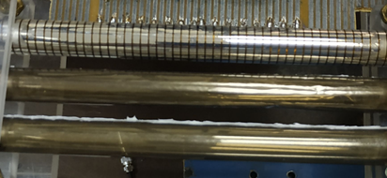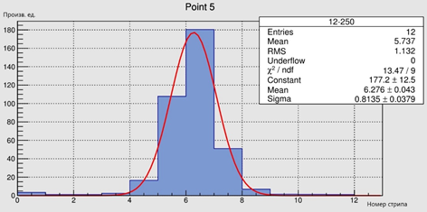

Рис.1. Общий вид строу трубки с внешними стрипами (слева). Распределение сигналов на внешних стрипах при облучении трубки бета источником (справа).

В рамках проекта продолжатся исследовательские работы по созданию и тестированию различных типов микроструктурных газовых детекторов с резистивными элементами и покрытиями на основе алмазоподобного углерода. Важной задачей является создание стабильно работающих детекторов с высокой эффективностью регистрации и способных покрывать большие площади. Планируется отработка технологии производства микроструктурных газовых детекторов, предназначенных для работы в условиях высокой загрузки. Будут разработаны и созданы газовые детекторы с параметрами (газовое усиление более 20000, энергетическое разрешение до 20 %, пространственное разрешение до 200 мкм), сопоставимыми с лучшими существующими аналогами с возможностью производства на базе ЛЯП ОИЯИ. Будут продолжены работы по исследованию тонкостенных строу детекторов с резистивными катодами и считыванием информации с внешних стрипов. Будет разработана технология, созданы и исследованы прототипы строу-детекторов с рекордно низкой толщиной стенок с целью создания детекторов с минимальным количеством вещества на пути частиц. Эта задача представляет интерес для эксперимента Mu2e-II, в котором рассматривается возможность использования строу детекторов с толщиной стенок менее 12 мкм, а также другим экспериментам на планируемых ускорителях.

II. Разработка, построение и тестирование прототипов электромагнитных калориметров

Одним из направлений повышения загрузочной способности и улучшения разрешения является создание калориметров с высокой степенью гранулярности в поперечном и продольном направлениях. Гранулирование калориметров в поперечном направлении является стандартным методом и применяется во всех установках. Продольное гранулирование является менее распространенным, хотя такие калориметры имеют свои достоинства. Так, в случае наличия в событии низко и высокоэнергетических частиц, первые будут оставлять практически всю свою энергию в первом слое калориметра. Высокоэнергетические частицы оставят часть своей энергии в первом слое и оставшаяся энергия будет выделяться во внутренних слоях продольно гранулированного калориметра. Такое продольное гранулирование ячеек может оказаться полезным для улучшения временного и энергетического разрешений в калориметрах в экспериментах, планируемых на будущих коллайдерах.
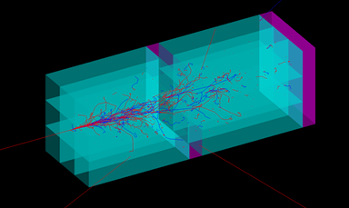
Рис.2. Образец электромагнитного калориметра с моделированными ливнями. Прототип состоит из двух секций, каждая секция собрана из 9 кристаллов PbWO₄-UF размерами 1х1х4 см³.
Гранулирование в продольном направлении может быть чрезвычайно полезным в электромагнитных калориметрах, выполненных из неорганических сцинтилляторов. В работе [6] рассматриваются прототипы электромагнитного калориметра, построенного с использованием кристаллов PbF₂ и PbWO₄-UF размерами 1х1х4 см³. Помимо гранулярности в поперечном направлении, определяемом сечением 1х1 см² отдельных кристаллов, калориметр секционируется и по глубине. Каждая секция имеет длину 4 см и количество секций может варьироваться в зависимости от диапазона измеряемой энергии. Сигналы с каждой секции снимаются при помощи SiPM и регистрируются независимо. На рис.2 показан прототип секционированного электромагнитного калориметра с моделированными ливнями. Каждая секция собрана из 9 кристаллов PbWO₄-UF размерами 1х1х4 см³. Мы планируем проведение исследований прототипов продольно сегментированных электромагнитных калориметров с использованием кристаллов LYSO и других для определения временного и энергетического разрешения. Исследования будут проводиться на пучках электронов (Линак-200 в ОИЯИ и в других центрах). Такие исследования могут быть интересны будущим экспериментам, планируемым на Линак-200, а также экспериментам на будущих коллайдерах.

III. Радиационная стойкость материалов и электроники

Одним из важных направлений работы является поиск радиационно стойких материалов для использования в перспективных детекторах. Ранее нами были проведены исследования радиационной стойкости органических и неорганических сцинтилляторов [7,8], результаты которых могут быть интересны для многих экспериментов. Так, при исследовании радиационной стойкости сцинтилляционных кристаллов чистого BaF₂ и легированного иттрием нами был обнаружен эффект большей потери световыхода быстрой компонентой по сравнению с медленной после облучения нейтронами на канале №3 реактора ИБР-2М, как показано на рис.3 [8]. Очевидно, что требуется более детальное исследование данного эффекта.
Мы планируем продолжить изучение радиационной стойкости кристаллов чистого BaF₂ и легированного иттрием, кристаллов LYSO и других, представляющих интерес.

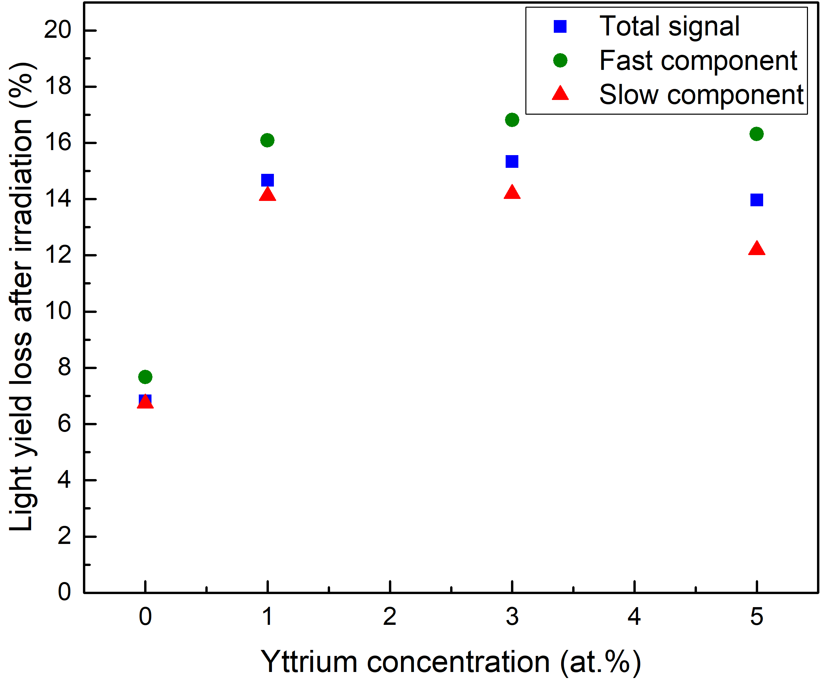
Рис.3. Потеря световыхода образцами кристаллов чистого и легированного иттрием BaF₂ после облучения нейтронами.

На сегодняшний момент широкозонные III-V полупроводники являются наиболее перспективным материалом для изготовления радиационно-стойких СВЧ приборов в космической и атомной промышленности. Измеренное значение энергии смещения для атома GaN 19.2 эВ относительно велико по сравнению с другими широко применяемыми типами полупроводников Si, GaAs и др. (см. Рис.4). У него, соответственно, выше устойчивость материала к внешним воздействиям, в том числе и радиационным.
В рамках проекта предлагается изготовить и провести экспериментальное сравнение радиационной стойкости образцов усилителей на дискретных GaN и GaAs элементах, а также изготовить и испытать образцы интегральных микросхем, изготовленных с использованием GaN техпроцесса на подложках различного типа (Si, сапфир, SiC и др.).
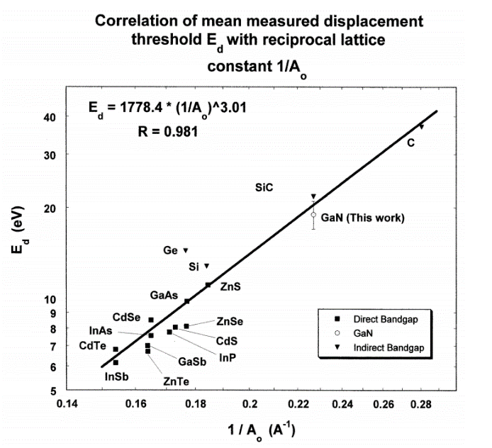

Рис.4. Измеренные значения энергии смещения для различных полупроводников в зависимости от параметра обратной решетки. Большие значения энергии смещения, соответствуют более высокой радиационной стойкости материала [9].
Малошумящий радиационно-стойкий front-end предусилитель для перспективных калориметров представляет интерес для многих экспериментов, работающих в сложных радиационных условиях. Будут проведены разработка, моделирование и изготовление схемы малошумящего радиационно-стойкого предусилителя на дискретных GaN (GaAs) элементах для кремниевых фотоумножителей. Также планируется разработка малошумящего радиационно-стойкого предусилителя в интегральном исполнении на GaN/GaAs техпроцессе с перспективой использования в различных экспериментах.
В рамках проекта планируется провести изучение радиационной стойкости различных образцов при облучении нейтронами на ИБР-2М, электронами на пучке ЛИНАК-200 и гамма источниками. Будут исследованы кристаллы BaF₂, LYSO:Ce (Lu_{2x}Y_{2-2x}SiO₅:Ce), отдельные компоненты и фронт-энд электроника. Эти исследования могут представлять интерес для различных экспериментов, включая Mu2e-II, Comet (фаза 2), эксперименты на новых планируемых ускорителях.

IV. Новые сцинтилляционные материалы для регистрации тепловых нейтронов

К настоящему времени в нашей группе выполнен цикл работ по созданию гетерогенных сцинтилляторов нейтронов на базе литиевых стекол [10]. Гетерогенный сцинтиллятор состоит из зерен литиевого стекла, залитых оптическим компаундом. В качестве оптического наполнителя использовались акриловая смола, эпоксидная смола или силиконовый компаунд. При проведении моделирования размеры зерен литиевого стекла варьировались от 0.2 мм до 0.8 мм. Были изготовлены образцы с размерами зерен 0.3 мм и 0.4 мм. В результате исследований удалось снизить чувствительность таких сцинтилляторов к γ – фону на два порядка по сравнению с гомогенным сцинтиллятором из литиевого стекла при снижении эффективности регистрации нейтронов до 50% (рис.5 и 6). Результаты опубликованы в 4 печатных работах и докладывались на семинарах Лаборатории.
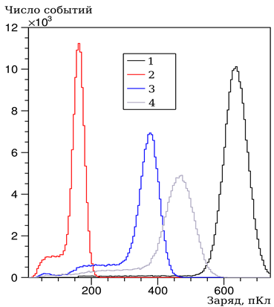

Рис. 5. Спектры сигналов, зарегистрированных на пучке тепловых нейтронов от образцов гетерогенных сцинтилляторов. Вид компаунда: 1 - монолитное стекло; 2 - акриловая смола; 3 - эпоксидная смола; 4 - силиконовый компаунд.

В дальнейших исследованиях при создании композитов будут использоваться гранулированные нейтронные сцинтилляторы производства РФ, созданные на основе кристаллов сульфида цинка, фтористого лития и оксида бора. Предстоит моделирование и оптимизация структуры сцинтиллятора с использованием пакета GEANT, изготовление образцов и испытание на пучках нейтронов и гамма источниками. Также будет создано программное обеспечение для обработки сигналов таких сцинтилляторов.
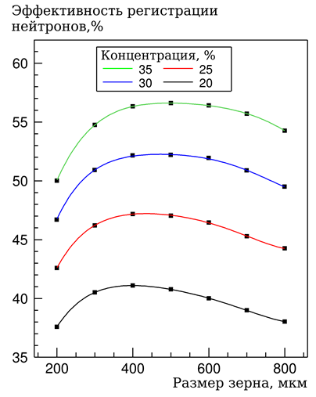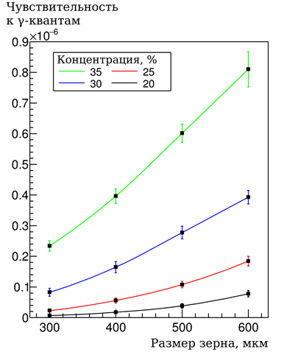
Рис.6. Эффективность регистрации тепловых нейтронов и чувствительность к гамма-квантам в зависимости от размера зерен литиевого стекла и концентрации.

Цель данных работ – создание новых сцинтилляционных материалов с высокой конверсионной эффективностью нейтронов, низкой гамма – чувствительностью и высокой прозрачностью.

V. Оптимизация работы систем сцинтилляционных детекторов

Участники данного проекта внесли определяющий вклад в создание системы сцинтилляционных детекторов мюонного триггера установки CDF (Фермилаб, США). Напомним, что это был первый случай использования WLS оптических волокон для крупногабаритных сцинтилляционных детекторов, используемых не в калориметрических системах. Был также проведен цикл работ по изучению естественного старения сцинтилляторов, который был успешно применен в дальнейших работах. Именно этот опыт был использован при проведении большого объема работ по разработке и созданию мюонной системы (CRV) для эксперимента Mu2e на основе сцинтилляционных стрипов прямоугольного сечения со считыванием сигналов при помощи спектросмещающих волокон, помещенных в отверстия в сцинтилляторах [11]. Такие модули сейчас устанавливаются в детектор Mu2e. Разрез модуля CRV установки Mu2e показан в левой части рис.7. Аналогичный прототип с волокнами, расположенными в канавках, создан нами и для проекта Comet.

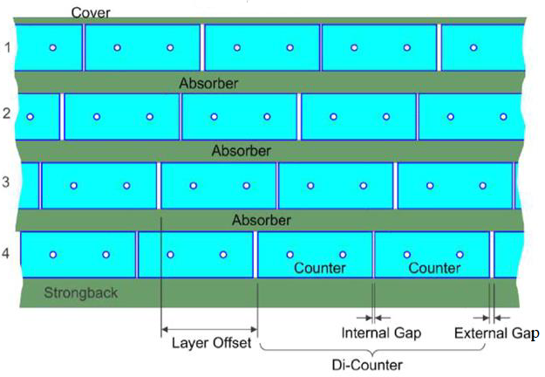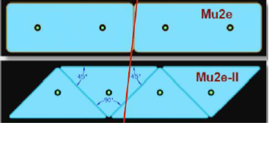

Рис.7. Слева – разрез модуля CRV эксперимента Mu2e. Справа – сравнение вариантов систем CRV, выполненные из стрипов с прямоугольным и треугольным сечением.

Увеличение интенсивности пучка мюонов на порядок в будущих наборах данных в Mu2e-II и Comet (фаза 2) потребует модернизации существующих детекторов. В Mu2e качестве альтернативы рассматриваются сцинтилляторы с сечением треугольной формы, которые могут улучшить быстродействие и обеспечат необходимую эффективность регистрации в условиях высоких радиационных нагрузок.
Планируется проведение исследования со стрипами с треугольным сечением для оценки светосбора в зависимости от расстояния от центра стрипа до места прохождения частицы (поперечный скан) на космике и с радиоактивным источником. Будет проведено моделирование эффективности модуля, состоящего из 4-х слоев треугольных стрипов, и сравнение с эффективностью аналогичного модуля, выполненного из сцинтилляционных стрипов прямоугольного сечения. В результате проведенных работ будет оценена применимость модулей на основе стрипов с треугольным сечением для второй фазы проекта Mu2e-II. Эти результаты могут быть полезны и для системы CRV проекта COMET (фаза 2), а также для других экспериментов, использующих мюонные системы.
Также большой интерес вызывают исследования системы «сцинтиллятор + SiPM + фронт-энд» с целью минимизации времени отклика (увеличения быстродействия) и достижения временного разрешения на уровне 50 пс. Эти разработки будут проведены с SiPM различных производителей. Такие исследования могут быть интересны для многих экспериментов, где требуется временная метка.

VI. Развитие и применение методов Монте Карло для моделирования прототипов электромагнитных и адронных калориметров

Участники предлагаемого проекта ранее внесли определяющий вклад в конструирование, разработку методов тестирования адронного тайл калориметра эксперимента АТЛАС и получение тестовых результатов с него, в сборку калориметра в шахте Большого адронного коллайдера (БАК) и введение его в эксплуатацию [12].
Был проведен цикл детальных исследований характеристик прототипа и реальных модулей адронного тайл калориметра (Рис.8), а также совместно с электромагнитным жидко-аргоновым калориметром – комбинированного калориметра, при облучении пучками пионов, протонов, электронов и мюонов с энергией от 3 до 350 ГэВ ускорителя SPS (ЦЕРН) [13,14].

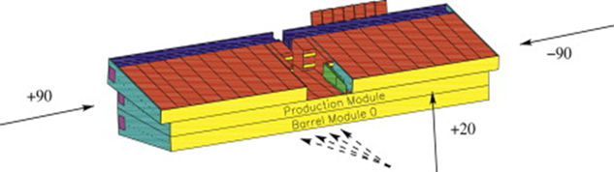
Рис.8. Схема сборки модулей адронного тайл калориметра для тестовых испытаний.

В ходе исследований параметров тайл калориметра была определена энергетическая шкала калориметра. При этом передние ячейки сканировались под углом 20° и по псевдобыстроте, ячейки боковых сторон - под углом 90° (Рис.8). Были измерены энергетическая линейность и разрешение по энергии.
Получено распределение нормированного отклика калориметра на пионы в зависимости от энергии. Величина нескомпенсированности калориметра составляет e/h=1.33±0.06±0.02, что характерно для железно-сцинтилляционных калориметров.
Проведены исследования поперечных и продольных профилей адронных ливней, зарегистрированных прототипом калориметра и комбинированного калориметра ATLAS [15,16]. С помощью детального сканирования пионным пучком при энергии 100 ГэВ получена подробная картина поведения поперечного и продольного профилей адронного ливня. Восстановлены плотности радиальной энергии для четырех участков по глубине калориметра и всего калориметра. Разработана трехмерная параметризация адронного ливня и выведена формула для описания адронного ливня от начала калориметра.
Также был разработан и применен непараметрический метод восстановления энергии комбинированного калориметра [17], который использует известные отношения нескомпенсированности калориметров и константы электронной калибровки. Данный метод не требует определения каких-либо параметров с использованием минимизации и легко может быть использован в качестве триггера первого уровня.
Разработан метод определения нескомпенсированности электромагнитных калориметров. Определена нескомпенсированность центрального электромагнитного калориметра эксперимента АТЛАС, которая составила e/h=1.74±0.04.
Эволюционный алгоритм был применён участниками предлагаемого проекта для оптимизации гиперпараметров искусственной нейронной сети, предназначенной для отделения сигнала pp → tH от фоновых событий. Оптимизация проводилась отдельно для сигнала Стандартной модели и сигнала для случая за пределами Стандартной модели.

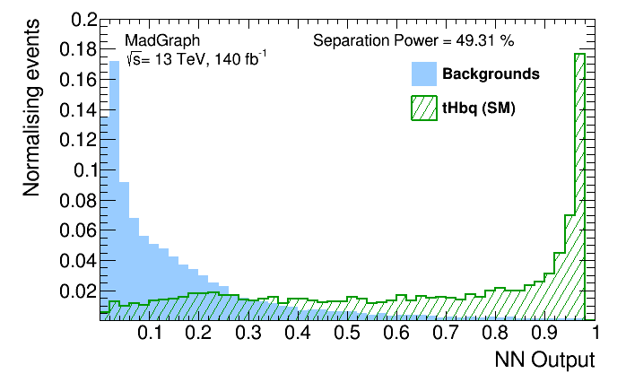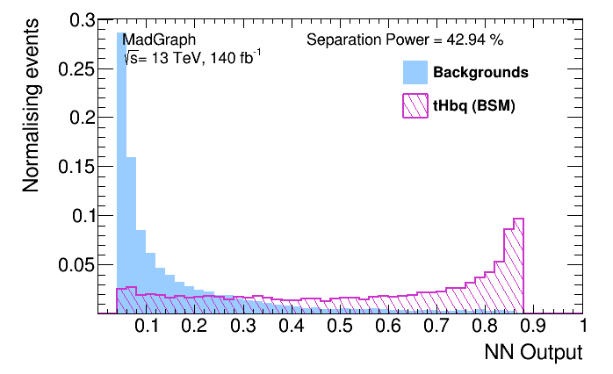
Рис.9. Нормированное распределение отклика сети для тренировочных и тестовых выборок для сигнала СМ(слева) и для сигнала за пределами СМ(справа).

Нормированное распределение отклика сети для тренировочных и тестовых выборок для сигнала Стандартной модели и для сигнала за пределами Стандартной модели приведены на рис.9. Здесь показан отклик сети NN Output с гиперпараметрами, оптимальными для сигнала СМ, а разделительная способность вычисляется по формуле:
$$Separation power=\frac{1}{2}\left(\frac{\sum_{i=0}^{nbins}{{\left(s_{i}-b_{i}\right)}^{2}}}{s_{i}+b_{i}}\right)×100$$
Итак, большой опыт работы с электромагнитными и адронными калориметрами был накоплен участниками данного проекта в эксперименте АТЛАС на Большом адронном коллайдере. Были разработаны и применены следующие новые методы для исследования свойств электромагнитных и адронных калориметров:

- Прецизионный беспараметрический метод измерения энергии в калориметрическом комплексе, позволивший достичь рекордной энергетической линейности.
- Метод измерения нескомпенсированности электромагнитного калориметра, позволивший измерить величину нескомпенсированности для жидко-аргонного электромагнитного калориметра АТЛАС.
- Метод трехмерной параметризации адронного ливня, позволивший измерить радиальную плотность энергии адронного ливня в зависимости от его продольной координаты.
- Метод описания продольной плотности адронного ливня в комбинированном калориметре.
- Разработан метод и на его основе проведена электромагнитная калибровка модулей адронного калориметра в пучках электронов с энергией от 10 до 350 ГэВ, что позволило с прекрасной точностью установить энергетическую шкалу калориметра.
- Разработана модификация метода локальной адронной калибровки для комбинированных калориметров, что позволило получить рекордные энергетическое разрешение и линейность для созданного калориметрического комплекса.
- Разработан и применен при анализе экспериментальных данных нейросетевой метод расчета энергетических потерь в мертвом веществе калориметрического комплекса, что позволило существенно улучшить энергетическое разрешение калориметрического комплекса.
- Проведены экспериментальные исследования линейности, энергетического разрешения, нескомпенсированности и утечки адронного ливня за пределы адронного и комбинированного (электромагнитный и адронный) калориметров в пучках электронов, мюонов, пионов и протонов с энергией от 3 до 350 ГэВ на ускорителе SPS.

В настоящее время рассматривается подготовка нескольких ускорительных проектов (с-тау фабрика (SCT) в России, STCF и CEPC в Китае). ОИЯИ проявил заинтересованность в участии в экспериментах на этих ускорителях, в экспериментальных установках которых важное место будут занимать калориметры.
В рамках предлагаемого проекта планируется выполнение следующих задач для моделирования, исследования свойств и оптимизации электромагнитных и адронных калориметров, которые будут возникать в процессе разработки калориметров в экспериментах на SCT, STCF, CEPC:

- Создание программно-математического обеспечения для детального описания электромагнитных и адронных калориметров с использованием GEANT4 и для моделирования их отклика на электроны и адроны с использованием современных Монте Карло генераторов. Задача будет выполняться для нескольких вариантов калориметров для экспериментов на будущих коллайдерах.
- Проведение анализа моделированных данных с целью определения влияния величин мертвой материи в конструкции электромагнитных и адронных калориметров на энергетическое разрешение и линейность отклика калориметров.
- Оптимизация дизайна и конструкции электромагнитных и адронных калориметров по итогам проведенного исследования с целью улучшения их характеристик. Будут рассмотрены калориметры экспериментов на будущих коллайдерах.
- Изучение свойств прототипов и полномасштабных электромагнитных и адронных калориметров в зависимости от энергии, угла падения и псевдобыстроты частиц при полном моделировании протон-протонных, протон-дейтронных, дейтрон-дейтронных, протон-ядерных и ядро-ядерных взаимодействий с целью разработки и реализации эффективных методов реконструкции отклика калориметра на частицы и струи.

Ожидаемые результаты

В результате выполнения проекта будут решены следующие задачи:

- Разработаны и исследованы микроструктурные газовые детекторы типа Micromegas с газовым усилением более 20000, энергетическим разрешением до 20 %, пространственным разрешением до 200 мкм, и колодезного типа (WEM) с резистивным анодным покрытием. Разработаны строу-детекторы с резистивными катодами и считыванием информации с внешних стрипов. Разработана технология изготовления, созданы и исследованы прототипы строу-детекторов с толщиной стенок 12 мкм и менее.
Срок выполнения работ 2025-2029.

- Промоделированы, созданы и протестированы прототипы секционированного электромагнитного калориметра с использованием кристаллов LYSO и других типов.
Срок выполнения работ 2025-2029.

- Получены новые данные по радиационной стойкости кристаллов, используемых в электромагнитных калориметрах. Разработаны схемы, промоделированы и изготовлены малошумящие радиационно-стойкие предусилители на дискретных GaN (GaAs) элементах для SiPM и исследованы на радиационную стойкость. Эти исследования представляют интерес для экспериментов, выполняемых при высоких интенсивностях, включая эксперименты на HL-LHC, Mu2e-II и другие.
Срок выполнения работ 2025-2029.

- Проведено моделирование, созданы и исследованы прототипы мюонной системы на основе сцинтилляторов треугольного сечения и сравнены их параметры с параметрами аналогичных систем со сцинтилляторами прямоугольного сечения. Работы представляют интерес в первую очередь для Mu2e-II и Comet (фаза 2), а также других экспериментов, использующих мюонные вето системы.
Срок выполнения работ 2025-2028.

- Проведена оптимизация и создана система «сцинтиллятор + SiPM + фронт-энд электроника» с максимально возможным быстродействием и временным разрешением 40-50 пс.
Срок выполнения работ 2025-2028.

- Разработаны новые гетерогенные детекторы для регистрации тепловых нейтронов с подавленной на 2-3 порядка чувствительностью к гамма квантам.
Срок выполнения работ 2025-2027.

- Разработан дизайн конструкций, созданы прототипы модулей электромагнитных калориметров, проведены их исследования на космике и в пучках ускорителей, а также исследованы результаты тестовых испытаний в сравнении с предсказаниями Монте Карло моделей для прототипов и полномасштабных модулей электромагнитных калориметров. С этой целью будет разработано программно-математическое обеспечение для Монте-Карло моделирования и анализа экспериментальных данных для прототипов и полномасштабных модулей электромагнитных калориметров для планируемых экспериментов на будущих ускорителях (STCF, CEPC ).
Срок выполнения работ 2025-2029.

- Исследованы свойства прототипов и полномасштабных электромагнитных и адронных калориметров в зависимости от энергии, угла падения и псевдобыстроты частиц при полном моделировании протон-протонных, протон-дейтронных, дейтрон-дейтронных, протон-ядерных и ядро-ядерных взаимодействий с целью разработки и реализации эффективных методов реконструкции отклика калориметра на частицы и струи в условиях будущих экспериментов.
Срок выполнения работ 2025-2029.

- Проведен анализ моделированных данных с целью определения величин мертвой материи в конструкции электромагнитных и адронных калориметров и их влияния на энергетическое разрешение и линейность отклика калориметров для экспериментов на будущих ускорителях ( STCF, CEPC ).
Срок выполнения работ 2025-2029.

Материалы, полученные в ходе выполнения работ в рамках проекта, войдут составной частью в не менее 5 магистерских и не менее 3 кандидатских диссертаций.

Риски

К рискам невыполнения проекта в полном объеме можно отнести недостаточное финансирование, логистические проблемы с приобретением материалов и оборудования для создания прототипов детекторов. К риску недостижения запланированного временного разрешения в системе «сцинтиллятор + SiPM + фронт-энд электроника» также относится невозможность использования некоторых типов SiPM. Риск неудачи в создании прототипов строу-детекторов с толщиной стенок менее 12 мкм связан с вероятностью неполучения алюминизированного майлара требуемой толщины и качества.
К сильным сторонам проекта, безусловно, относятся обширный опыт в моделировании, методах разработки программного обеспечения для моделирования и анализа данных, в разработке новых детекторов и методах их исследований, имеющийся у участников проекта. Сильной стороной проекта также является доступность пучка электронов (Линак-200), нейтронов (ИБР-2М), а также сертифицированной лаборатории для работы с источниками радиоактивного излучения.

Литература:

1. Project of Super c-tau Factory, https://ctd.inp.nsk.su/c-tau/.
2. STCF, Conceptual Design Report, https://arxiv.org/abs/2303.15790.
3. CEPC, Circular Electron Positron Collider, http://cepc.ihep.ac.cn/.
4. V.G. Baev et al., Improving the robustness of Micromegas detector with resistive DLC anode for the upgrade of the TPC readout chambers of the MPD experiment at the NICA collider. Nucl.Instrum.Meth.A 1031 (2022) 166528
5. V.V. Akulich et al., Straw with Resistive DLC Cathode and Cathode Readout, Instrum.Exp.Tech. 66 (2023) 6, 896-903.
6. C.Cantone et al., Front. Phys. 11:1223183 (2023).
7. V. Baranov et al., Effects of neutron radiation on the optical and structural properties of blue and green emitting plastic scintillators, NIM B436, 236-243 (2018).
8. V. Baranov, Yu.I. Davydov, I.I. Vasilyev, Light outputs of yttrium doped BaF₂ crystals irradiated with neutrons, JINST 17 (2022) 01, P01036.
9. A. Ionascut-Nedelcescu, C. Carlone et al., “Radiation Hardness of Gallium Nitride”, IEEE TNS, vol. 49, no. 6, Dec. 2002.
10. Кузьмин Е.С. и др., ПТЭ. 2022. No 4. С.583.
11. L. Bartoszek et al., Mu2e Technical Design Report, e-Print: 1501.05241 [physics.ins-det] 2015.
12. P.Adragna et al, The ATLAS hadronic tile calorimeter: From construction toward physics; Trans. Nucl. Sci. 53 (2006) 1275-1281.
13. E.Abat et al, Response and Shower Topology of 2 to 180 GeV Pions Measured with the ATLAS Barrel Calorimeter at the CERN Test–beam and Comparison to Monte Carlo Simulations, ATL-CAL-PUB-2010-001.
14. ATLAS Collaboration; Results from a new combined test of an electromagnetic liquid argon calorimeter with a hadronic scintillating-tile calorimeter, NIM A 449 (2000) 461-477.
15. Y.A.Kulchitsky, V.B.Vinogradov, Analytical representation of the longitudinal hadronic shower development, NIM A413 (1998) 484-486, JINR-E1-98-47, hep-ex/9903019.
16. ATLAS TileCal Collaboration, Hadronic shower development in iron scintillator tile calorimetry, NIM A443 (2000) 51-70.
17. Y.A.Kulchitsky et al, Hadron energy reconstruction for the ATLAS barrel prototype combined calorimeter in the framework of the non-parametrical method, JINR-E1-2000-73, hep-ex/0004009.

2.3. Предполагаемый срок выполнения: 2025-2029

2.4. Участвующие лаборатории ОИЯИ: ЛЯП, ЛФВЭ, ЛНФ
2.4.1. Потребности в ресурсах МИВК
Вычислительные ресурсы | Распределение по годам
 | 1 год | 2 год | 3 год | 4 год | 5 год
Хранение данных (ТБ)
- EOS
- Ленты
Tier 1 (ядро-час)
Tier 2 (ядро-час)
СК «Говорун» (ядро-час)
- CPU
- GPU
Облака (CPU ядер)

2.5. Участвующие страны, научные и научно-образовательные организации

Организация | Страна | Город | Участники | Тип соглашения
ИФ НАНБ | Беларусь | Минск | Курочкин Ю.А. + 3чел. | Совместные работы
ИЯП БГУ | Беларусь | Минск | Мисевич О.В. +3 чел. | Совместные работы
ИЭ НАНБ | Беларусь | Минск | Баев В. +3чел. | Совместные работы
ИФ Мин-ва науки и образования | Азербайджан | Баку | Нагиев Ш. +2чел. | Совместные работы
СамГУ | Узбекистан | Самарканд | Сафаров А.Н. +3чел. | Совместные работы
LNF | Италия | Фраскати | С. Мишетти +5чел. | Совместные работы

2.6. Организации-соисполнители (те сотрудничающие организации/партнеры без финансового, инфраструктурного участия которых выполнение программы исследований невозможно. Пример — участие ОИЯИ в экспериментах LHC в CERN)

3. Кадровое обеспечение
3.1. Кадровые потребности в течение первого года реализации

№№  п/п | Категория  работника | Основной персонал, сумма FTE | Ассоциированный персонал,  сумма FTE
1. | научные работники | 15.7
2. | инженеры | 3.8
3. | специалисты
 | Итого: | 19.5

3.2. Доступные кадровые ресурсы
3.2.1. Основной персонал ОИЯИ

№№  п/п | Категория работников | ФИО | Подразделение | Должность | Сумма FTE
1. | научные работники | Давыдов Ю.И. | ЛЯП | начальник отдела | 0.7
2. |  | Артиков А.М. | ЛЯП | начальник сектора | 0.8
3. |  | Атанов Н.В. | ЛЯП | научный сотрудник | 0.7
4. |  | Атанова О.С. | ЛЯП | младший научный сотрудник | 0.7
5. |  | Афанасьев К.Г. | ЛЯП | научный сотрудник | 0.8
6. |  | Баранов В.Ю. | ЛЯП | научный сотрудник | 0.8
7. |  | Бойков А.В. | ЛЯП | младший научный сотрудник | 0.6
8. |  | Васильев И.И. | ЛЯП | научный сотрудник | 0.7
9. |  | Грицай К.И. | ЛЯП | научный сотрудник | 0.3
10. |  | Гусейнов Н.А. | ЛЯП | старший научный сотрудник | 0.7
11. |  | Зимин И.Ю. | ЛЯП | научный сотрудник | 0.8
12. |  | Кисеева В.И. | ЛЯП | младший научный сотрудник | 0.7
13. |  | Крылов В.А. | ЛЯП | научный сотрудник | 0.3
14. |  | Кравчук Н.П. | ЛЯП | старший научный сотрудник | 0.8
15. |  | Кульчицкий Ю.А. | ЛЯП | начальник сектора | 0.5
16. |  | Кучинский Н.А. | ЛЯП | старший научный сотрудник | 0.7
17. |  | Малышев В.Л. | ЛЯП | научный сотрудник | 0.7
18. |  | Плотникова Е.М. | ЛЯП | научный сотрудник | 0.5
19. |  | Симоненко А.В. | ЛЯП | старший научный сотрудник | 0.8
20. |  | Суслов И.А. | ЛЯП | старший научный сотрудник | 0.5
21. |  | Терешко П.В. | ЛЯП | научный сотрудник | 0.5
22. |  | Тропина А.И. | ЛЯП | младший научный сотрудник | 0.7
23. |  | Хомутов Н.В. | ЛЯП | научный сотрудник | 0.6
24. |  | Чохели Д. | ЛЯП | старший научный сотрудник | 0.4
25. |  | Булавин М.В. | ЛНФ | начальник сектора | 0.1
26. |  | Еник Т.Л. | ЛФВЭ | начальник группы | 0.1
27. |  | Колесников А.О. | ЛФВЭ | начальник службы | 0.1
28. |  | Мовчан С.А. | ЛФВЭ | начальник сектора | 0.1
29. | инженеры | Кузьмин Е.С. | ЛЯП | старший инженер | 1.0
30. |  | Москаленко В.Д. | ЛЯП | инженер | 1.0
31. |  | Рогозин В.А. | ЛЯП | инженер | 1.0
32. |  | Шалюгин А.Н. | ЛЯП | старший инженер | 0.8
 | специалисты
 | рабочие
 | Итого: |  |  |  | 19.5

3.2.2. Ассоциированный персонал ОИЯИ

№№  п/п | Категория работников | Организация-партнер | Сумма FTE
1. | научные работники
2. | инженеры
3. | специалисты
4. | рабочие
 | Итого:

4. Финансовое обеспечение
4.1. Полная сметная стоимость проекта / подпроекта КИП
Прогноз полной сметной стоимости (указать суммарно за весь срок, за исключением ФЗП).
Детализация приводится в отдельной форме.

400000 $ за 5 лет

4.2. Внебюджетные источники финансирования
Предполагаемое финансирование со стороны соисполнителей/заказчиков — общий объем.

Руководитель проекта / подпроекта КИП _________/_Давыдов Ю.И.__/

Дата представления проекта / подпроекта КИП в ДНОД _________
Дата решения НТС Лаборатории _25.04.2024_, номер документа №2024-7
Год начала проекта / подпроекта КИП ____2025________
(для продлеваемых проектов) –– год начала работ по проекту __________

Предлагаемый план-график и необходимые ресурсы для осуществления
Проекта / Подпроекта КИП
Наименования затрат, ресурсов,  источников финансирования |  |  | Стоимость (тыс. долл.) потребности в ресурсах | Стоимость,  распределение по годам
 |  |  |  | 1 год | 2 год | 3 год | 4 год | 5 год
 |  | Международное сотрудничество (МНТС) | 100 | 20 | 20 | 20 | 20 | 20
 |  | Материалы | 300 | 80 | 70 | 60 | 45 | 45
Оборудование и услуги сторонних организаций
(пуско-наладочные работы)
 |  | Пуско-наладочные работы
 |  | Услуги научно-исследовательских организаций
 |  | Приобретение программного обеспечения
 |  | Проектирование/строительство
 |  | Сервисные расходы (планируются в случае прямой принадлежности к проекту)
Необходимые ресурсы | Нормо-час | Ресурсы
 |  | - сумма FTE,
 |  | - ускорителя/установки, | 750 | 150 | 150 | 200 | 150 | 100
 |  | - реактора,….. | 1500 | 300 | 300 | 300 | 300 | 300
Источники финансирования | Бюджетные средства | Бюджет ОИЯИ (статьи бюджета) | 400 | 100 | 90 | 80 | 65 | 65
 | Внебюджет (доп. смета) | Вклады соисполнителей  Средства по договорам  с заказчиками  Другие источники финансирования
Руководитель проекта / подпроекта КИП _________/_Давыдов Ю.И._/
Экономист Лаборатории _________/_Усова Г.А.____/
ЛИСТ СОГЛАСОВАНИЙ ПРОЕКТА / ПОДПРОЕКТА КИП

Развитие методики регистрации частиц в будущих экспериментах с участием ОИЯИ
УСЛОВНОЕ ОБОЗНАЧЕНИЕ ПРОЕКТА / ПОДПРОЕКТА КИП
ШИФР ПРОЕКТА / ПОДПРОЕКТА КИП
ШИФР ТЕМЫ / КИП
ФИО РУКОВОДИТЕЛЯ ПРОЕКТА: Давыдов Ю.И.
СОГЛАСОВАНО
ВИЦЕ-ДИРЕКТОР ИНСТИТУТА | ___________  ПОДПИСЬ | Кекелидзе В.Д.  ФИО | _________  ДАТА
ГЛАВНЫЙ УЧЕНЫЙ СЕКРЕТАРЬ ИНСТИТУТА | __________  ПОДПИСЬ | Неделько С.Н.  ФИО | ________  ДАТА
ГЛАВНЫЙ ИНЖЕНЕР | ___________  ПОДПИСЬ | Гикал Б.Н.  ФИО | _________  ДАТА
ДИРЕКТОР ЛАБОРАТОРИИ | ___________  ПОДПИСЬ | Якушев Е.А.  ФИО | _________  ДАТА
ГЛАВНЫЙ ИНЖЕНЕР ЛАБОРАТОРИИ | ___________  ПОДПИСЬ | Яковенко С.Л.  ФИО | _________  ДАТА
УЧЕНЫЙ СЕКРЕТАРЬ ЛАБОРАТОРИИ  РУКОВОДИТЕЛЬ ТЕМЫ / КИП | ___________  ПОДПИСЬ  ___________  ПОДПИСЬ | Симоненко И.В.  ФИО  _________  ФИО | _________  ДАТА  _________  ДАТА
РУКОВОДИТЕЛЬ ПРОЕКТА / ПОДПРОЕКТА КИП | ___________  ПОДПИСЬ | Давыдов Ю.И.  ФИО | _________  ДАТА

ОДОБРЕН ПКК ПО НАПРАВЛЕНИЮ | ___________  ПОДПИСЬ | _________  ФИО | _________  ДАТА

